MUNDURY PZS REDA
KLASA POLICYJNA
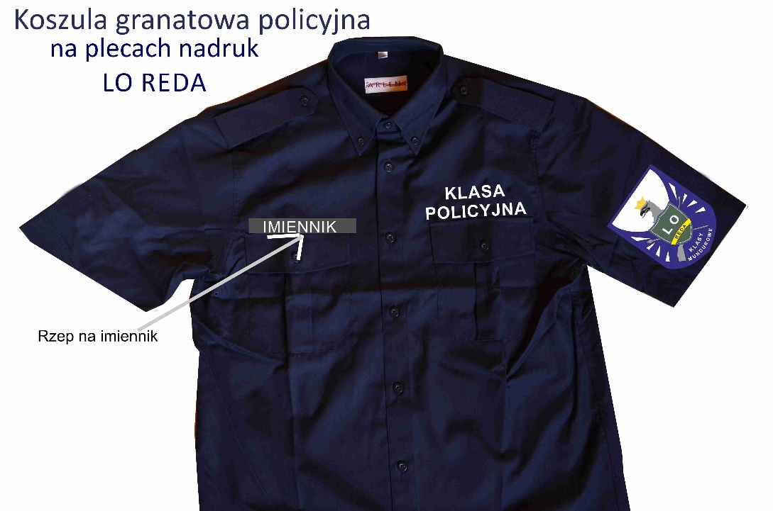
Koszula granatowa z długim rękawem z możliwością podwijania do krótkiego rękawa

Długi rękaw z możliwością podwijania do krótkiego rękawa

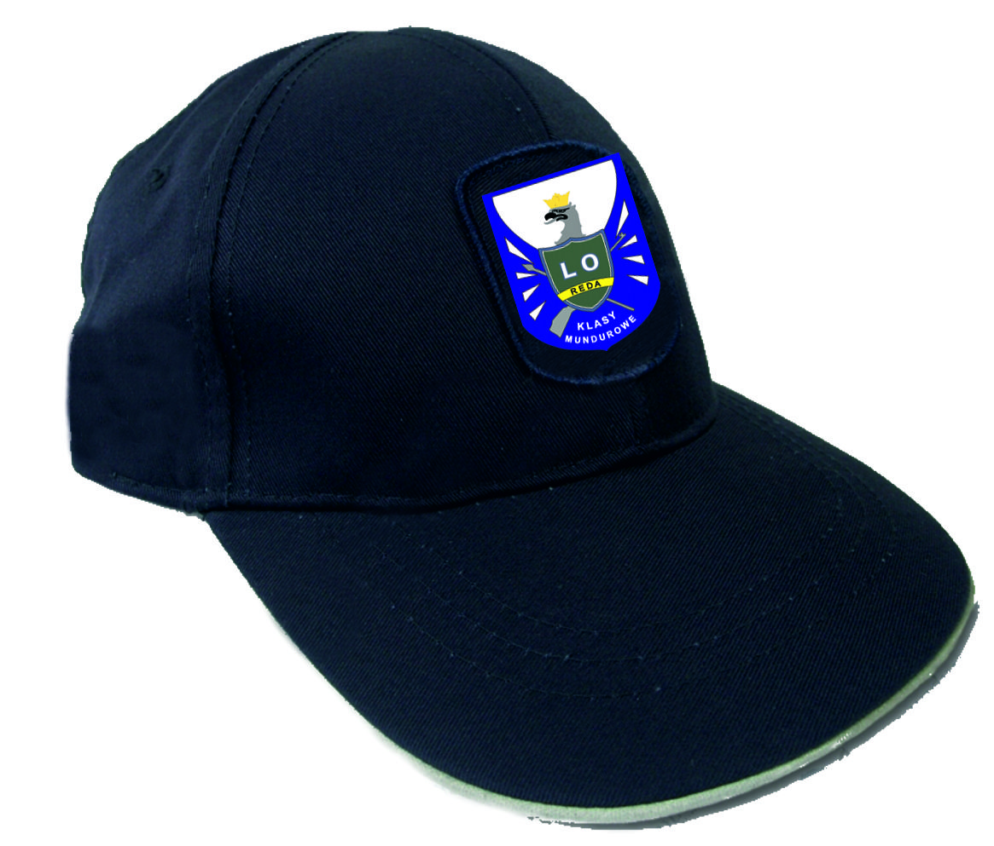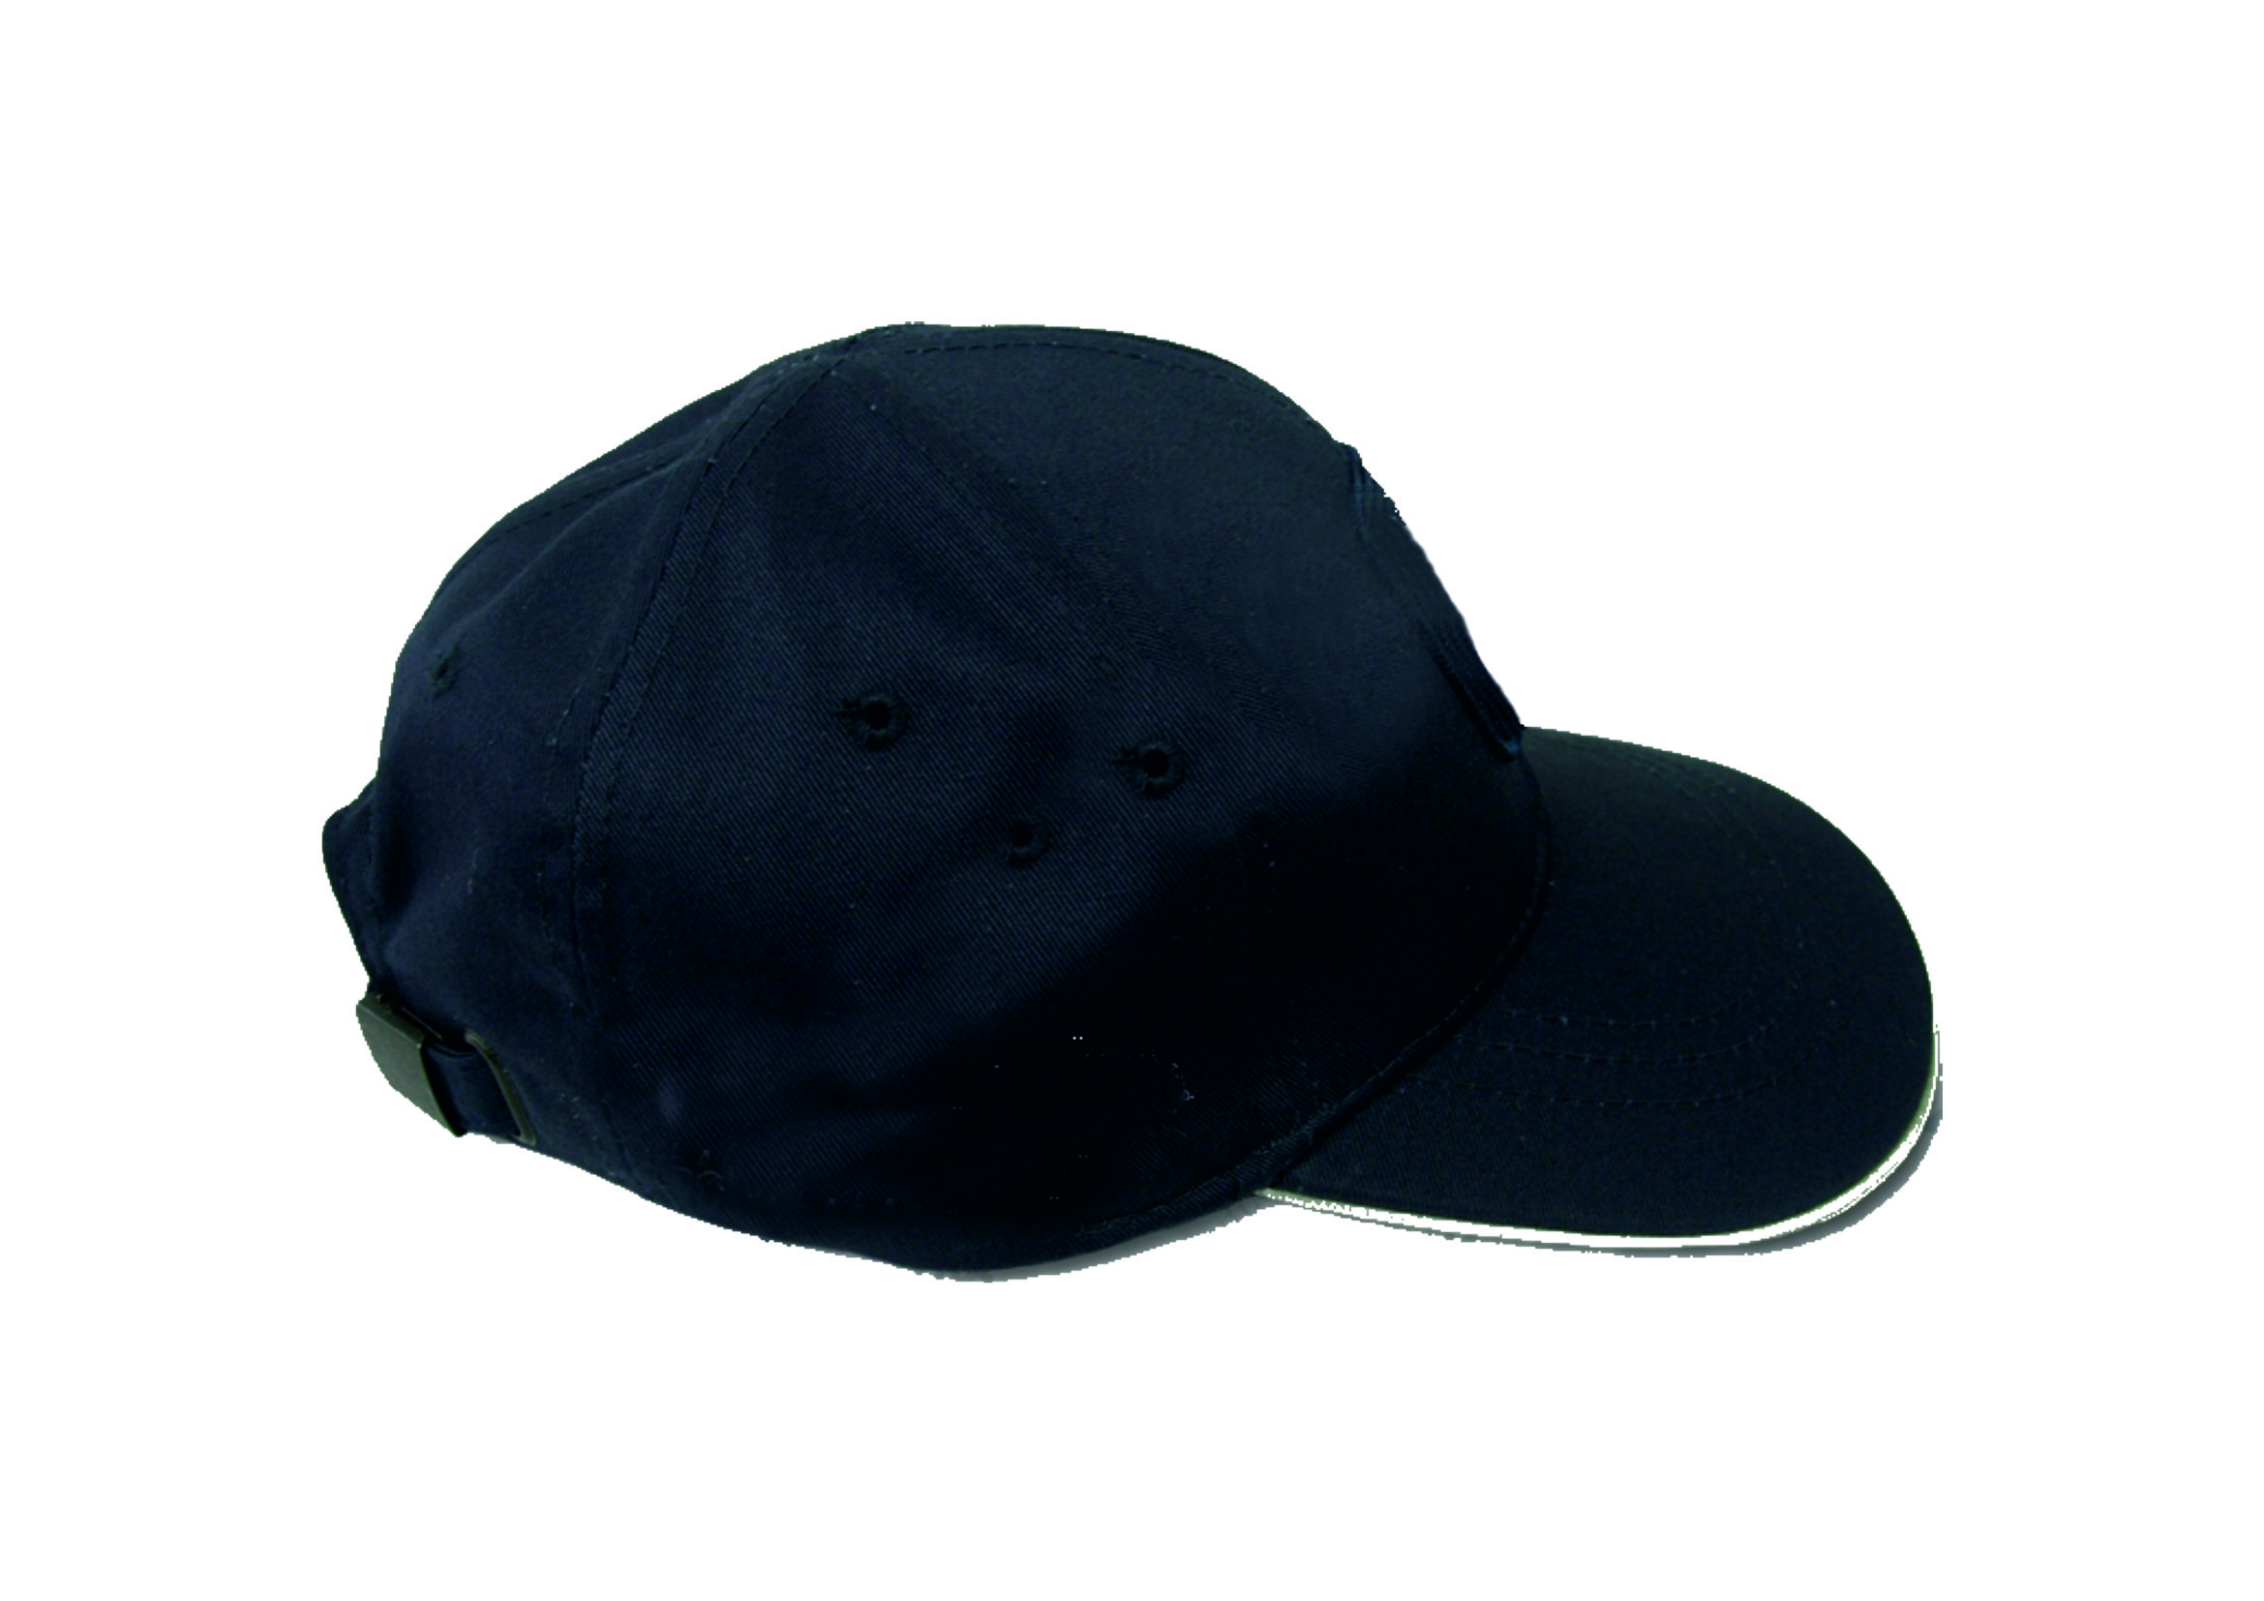

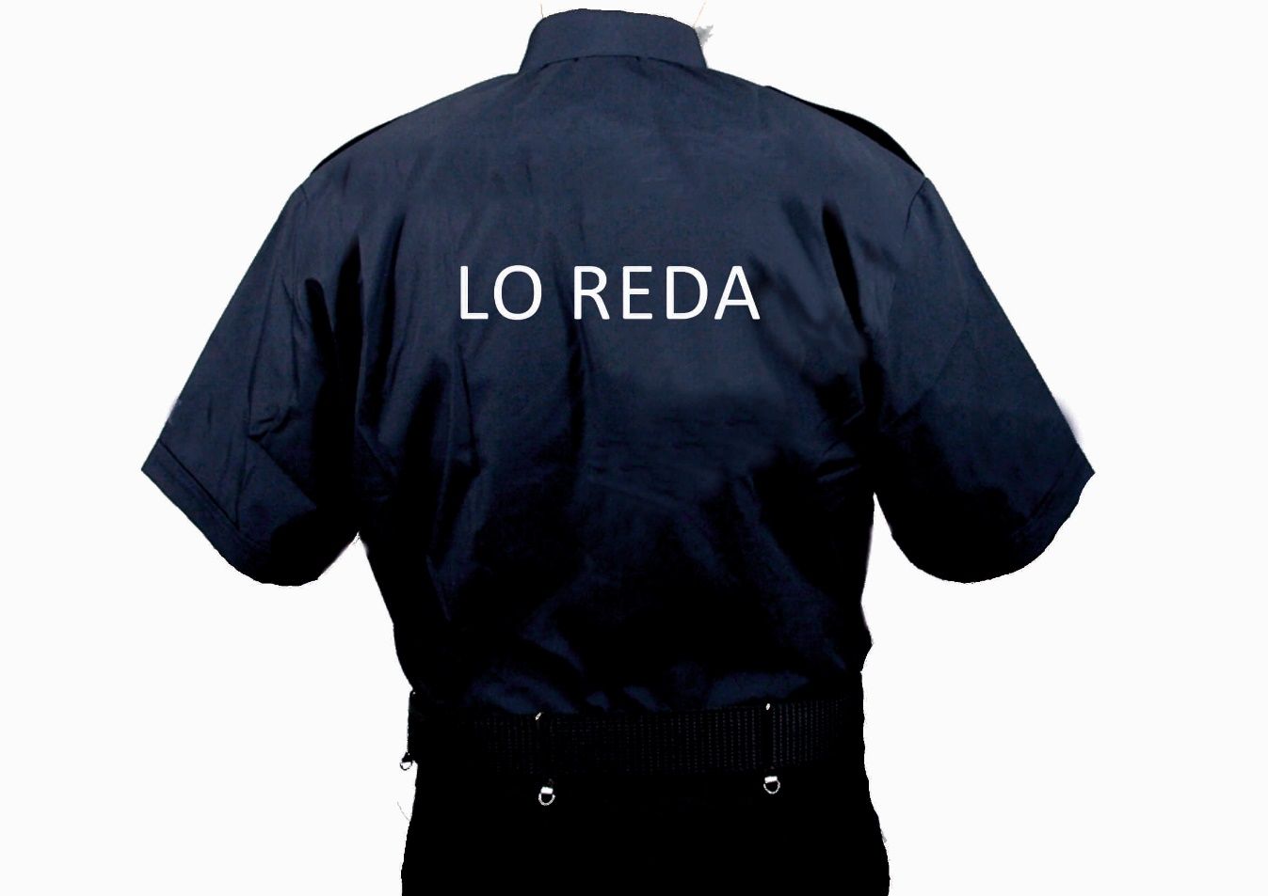
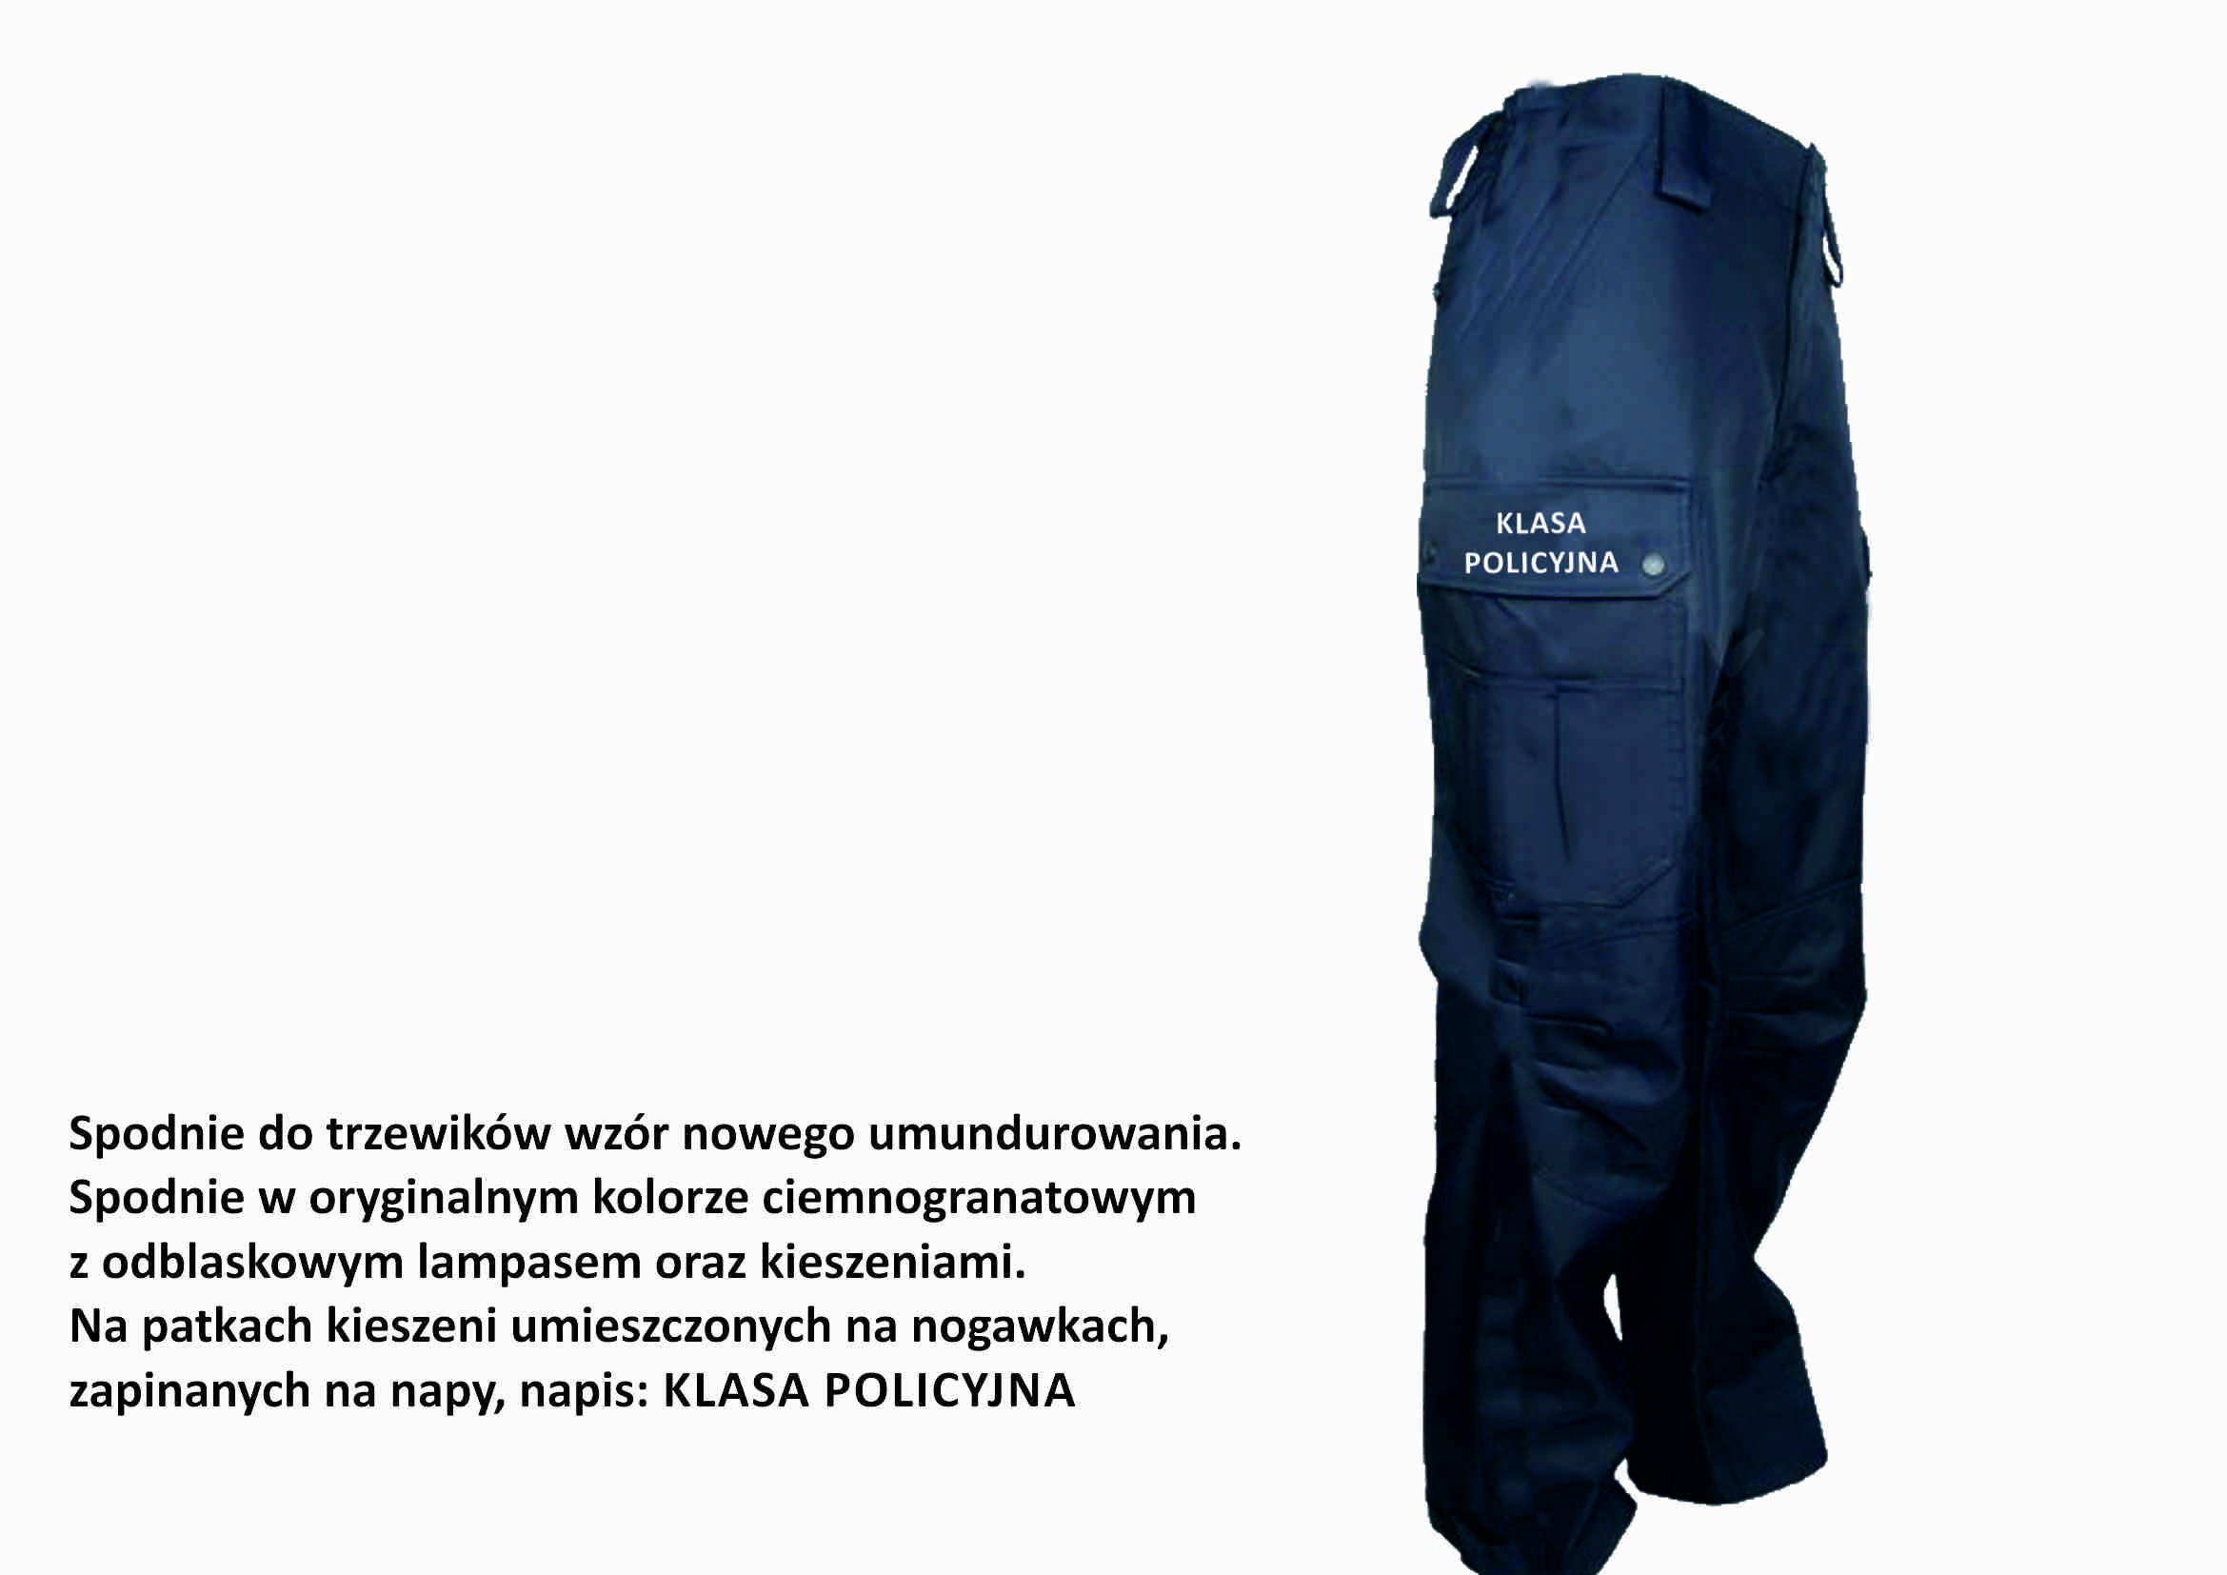
Długi rękaw z możliwością podwijania do krótkiego rękawa

Obuwie. Kadetów, podczas występowania w umundurowaniu obowiązują buty (trzewiki) typu wojskowego (lekkie obuwie taktyczne) w kolorze czarnym z cholewką i wiązaniem ponad kostkę i twardą podeszwą antypoślizgową.
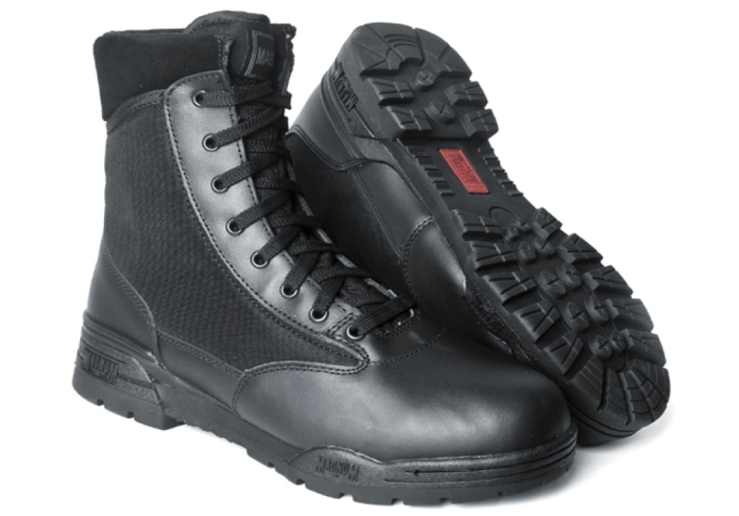
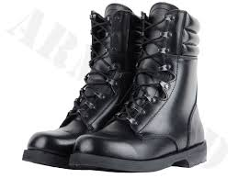
lub

Polar granatowy:

STRÓJ NA WF
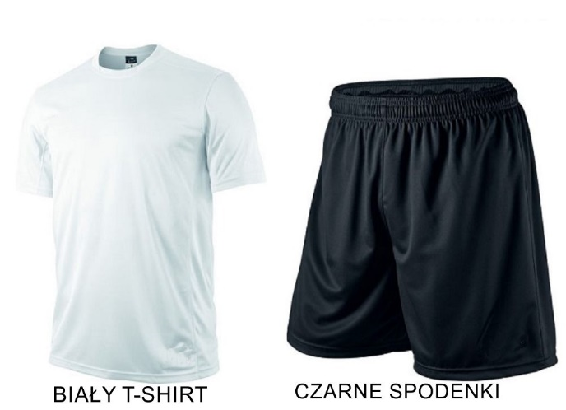
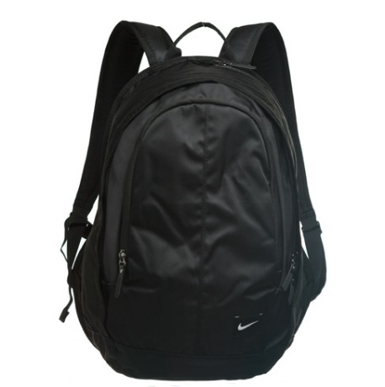
CZARNY PLECAK

